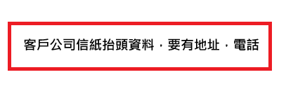

退關/退關轉船同意書

Booking Number :
放行船名/航次:
收貨地 :
目的地 :
S/O號碼 :
櫃號/櫃型 :
退關地點：
退關原因：
申請事項：
退關: 退關手續/費用由本公司全權負責
退關轉船：手續委託Maersk辦理，相關因退關轉船產生之費用由本公司負擔。
請退轉至新船名/航次：

請協助辦理上述申請事項, 若因辦理上述事宜致使貴公司發生任何損害、損失、支付費用、第三人請求、及其他民刑事責任、行政責任等利益的損害時，本公司願意負完全之責任，承擔並賠償或補償貴公司任何因此所生之損失，包括但不限於損害、損失、規費、律師費用及訴訟費用。

此致

台灣快桅股份有限公司

立書人: (公司名稱+大小章)

中 華 民 國 年 月 日

